THỰC ĐƠN NGÀY 9 THÁNG 12 NĂM 2022

ĂN SÁNG | ĂN TRƯA | TRÁNG  MIỆNG | ĂN XẾ
-Sữa Netsure  - Canh bún cua đồng  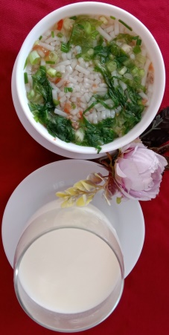 | - Mì ý sốt thịt heo bằm  - Bò bía  - Bánh phồng chiên  - Bánh mì sanwich kẹp trứng chiên  -Nước tắc  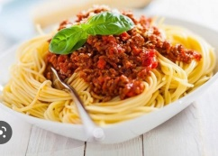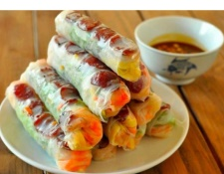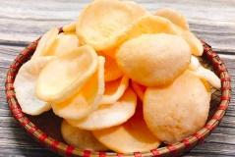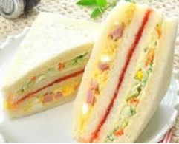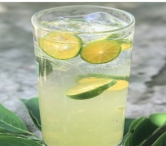 |  | -Bánh bông lan chà bông (TP)  -Sữa Netsure  